NAMA : TRIANA SABRIANI

NIM : 40011423650110

MATKUL : SIA-F

Data dalam bentuk tabel yang didapat dari chat gpt, di input ke dalam excel. Excel terdiri dari 3 file yaitu file produksi, file persediaan, dan file penjualan. Tiap file nya di convert ke CSV ( Comma Separated Values ). Setelah semua file di convert dan di save dalam bentuk csv, masing masing file di upload ke Google Query dengan cara membuat dataset baru beserta tabel tabelnya yang berisi tabel data produksi, table data persediaan dan table data penjualan.

1. Tampilan Chat Gpt

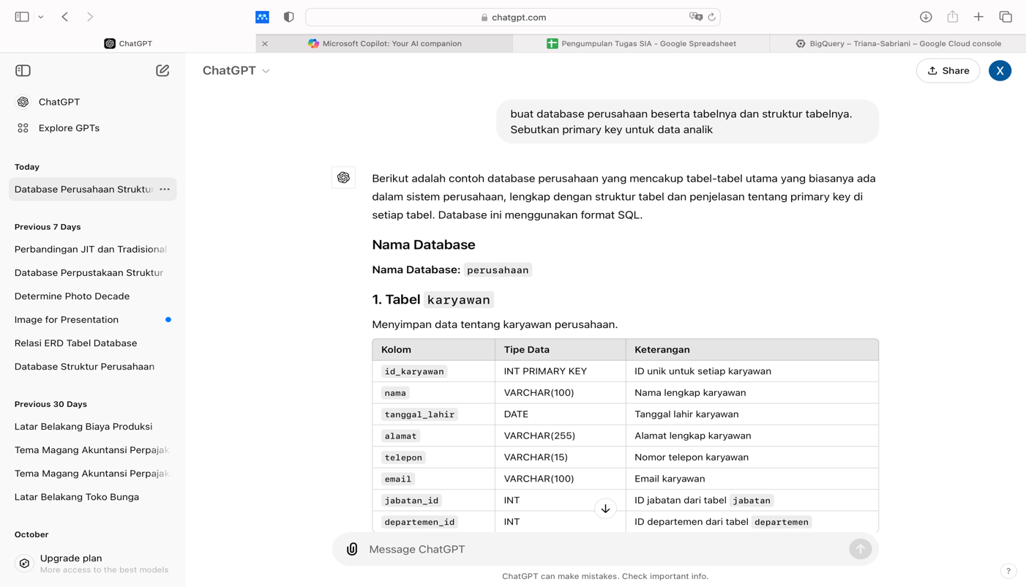

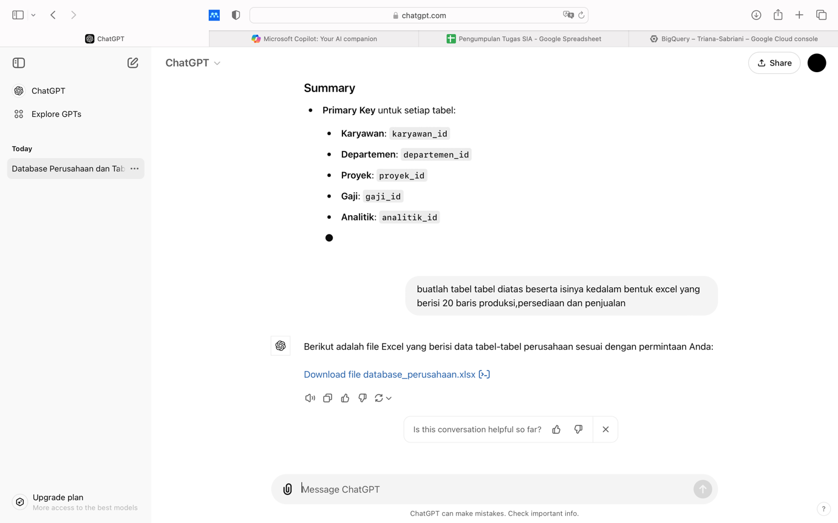

1. Tampilan Data Convert Excel ke Csv

* Data Produksi

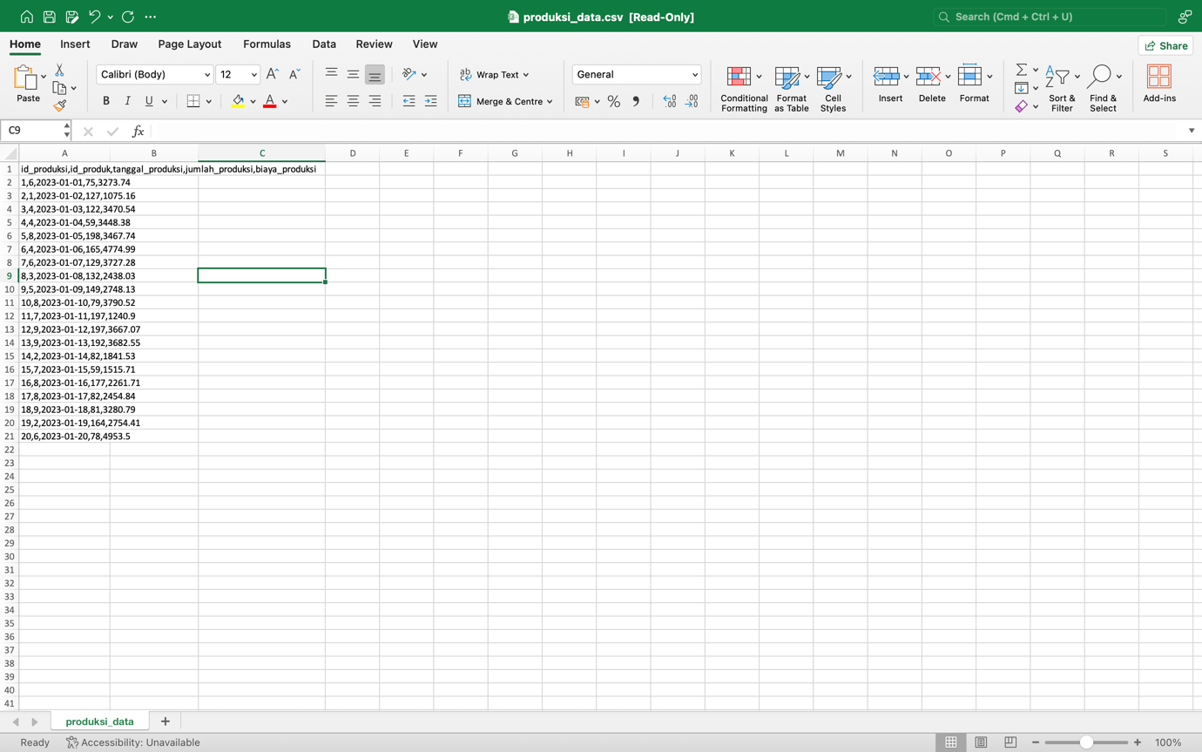

* Data Persediaan

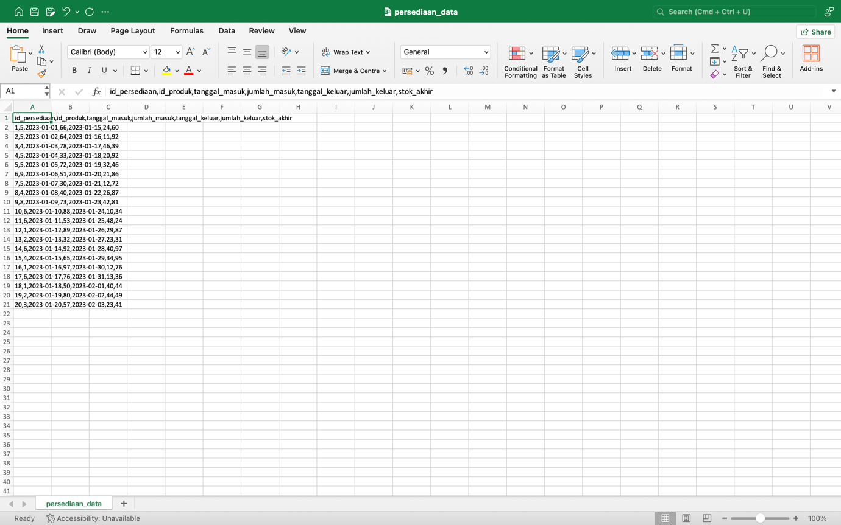

* Data Penjualan

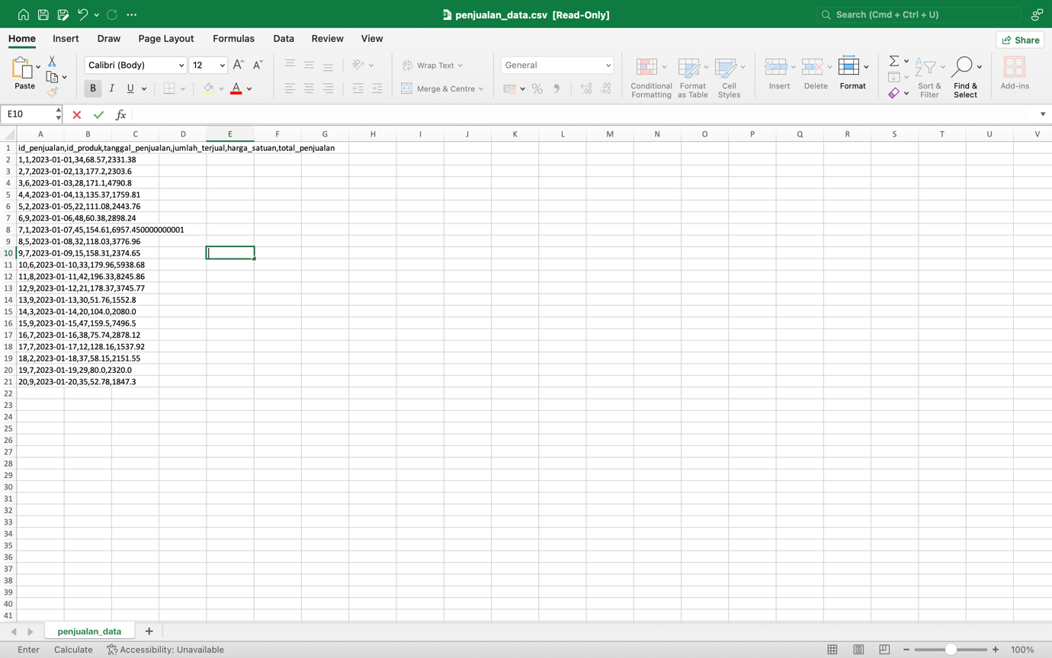

1. Tampilan Google BigQuery

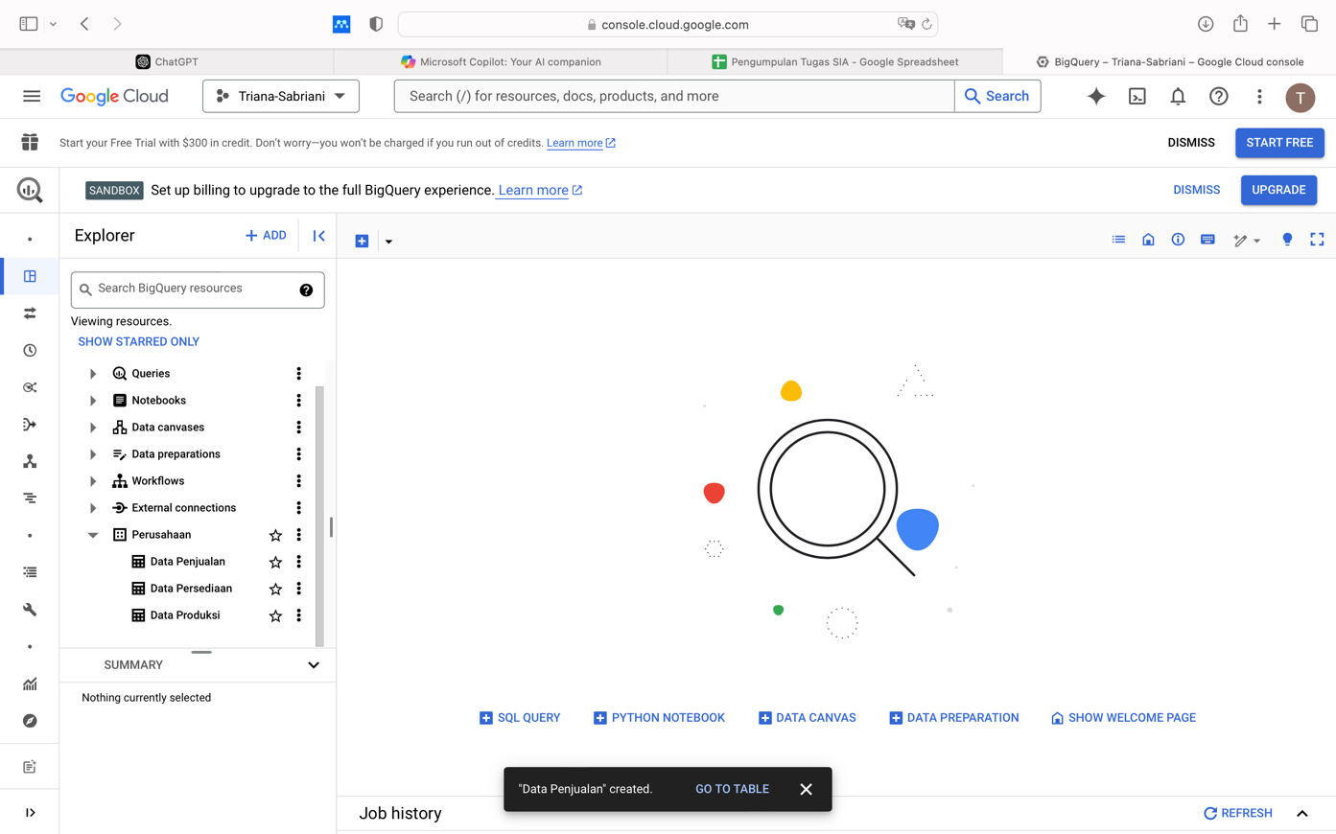

* Data Produksi

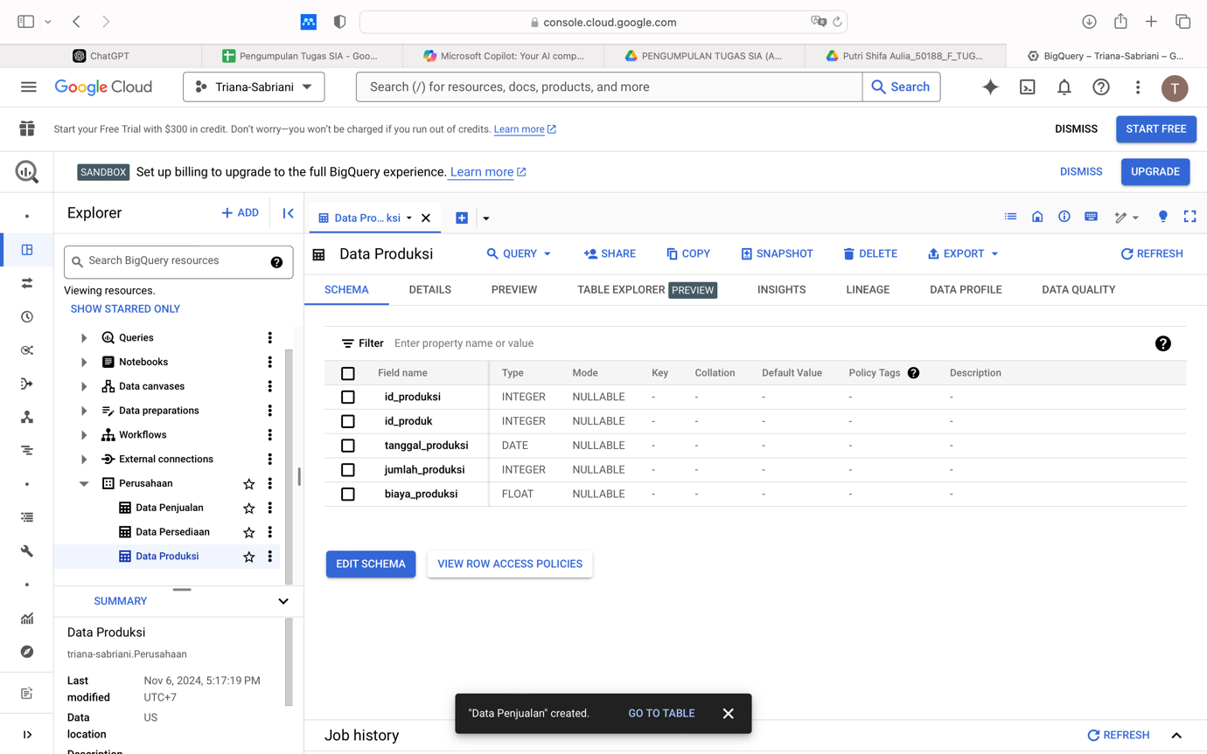

* Data Persediaan

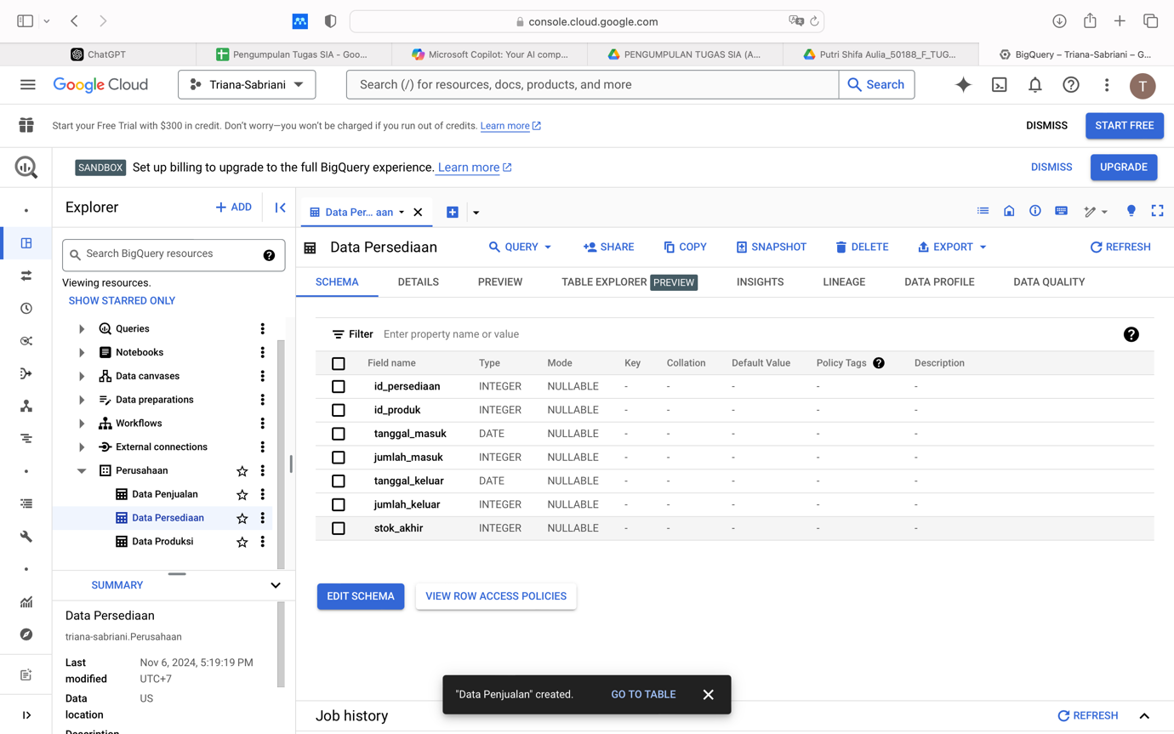

* Data Penjualan

